陕西师范大学研究生教育教学信息管理系统

导师论文功能模块使用说明

# 平台登录

输入网址（https://newyjs.snnu.edu.cn/），进入陕西师范大学研究生院/党委研究生工作部网站，下滑至服务平台部分，点击【研究生教育教学管理信息系统（新版）】。

使用一网通办账号进行登录。

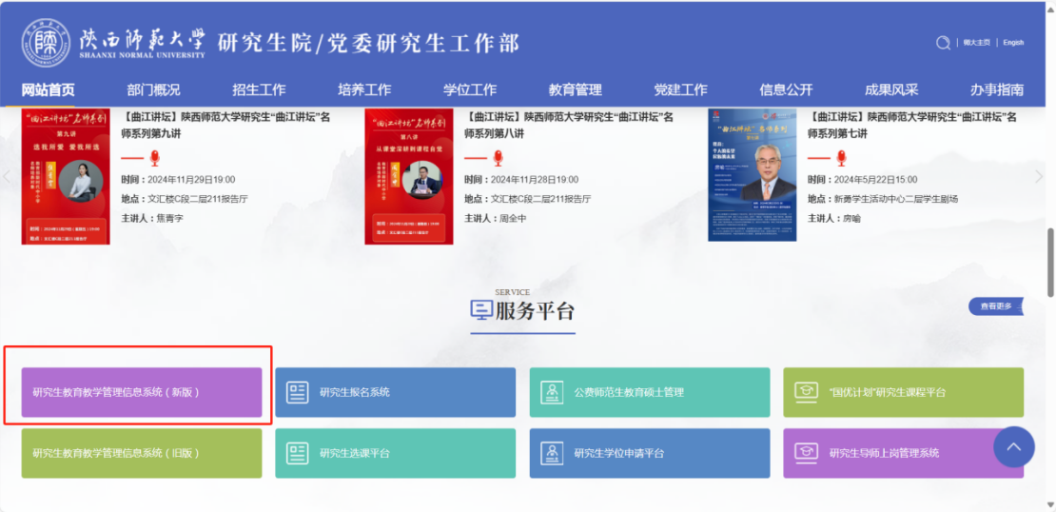

因导师可能存在多种身份，登录后需确定当前身份是否为导师身份，可点击右上角姓名点击【切换单位】来看下是否为导师身份。

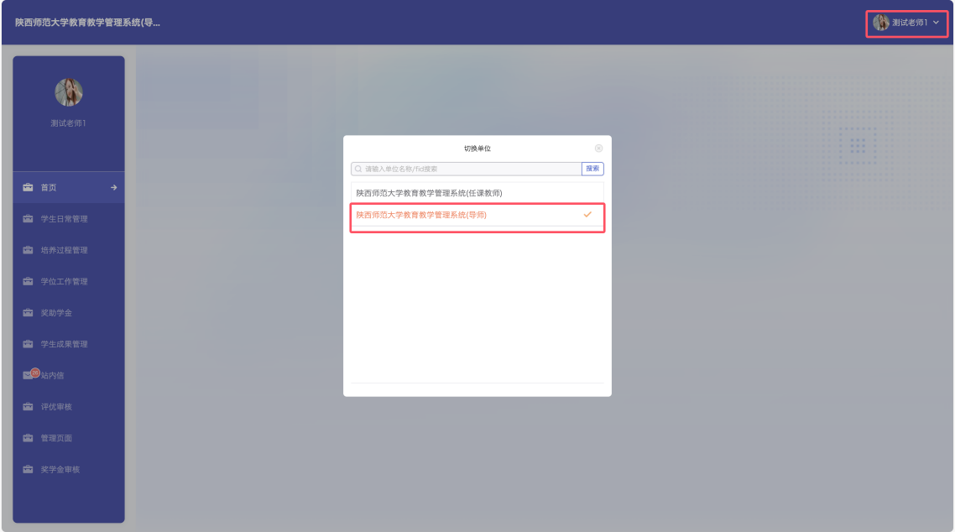

# 学生成果审核

1.登录成功后，点击【学生成果管理】，可选择对不同类型的成果进行审核；

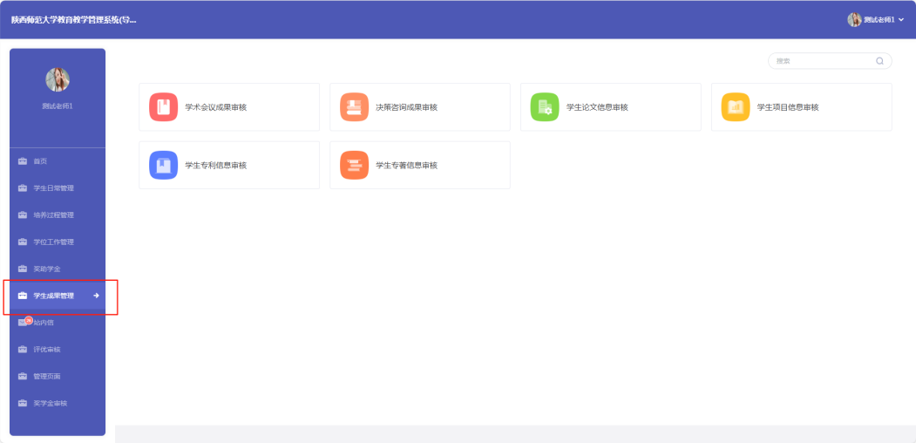

2.以【学生论文信息审核】为例，点击【学生论文信息审核】，可【查看】并【审核】学生的成果提交信息。

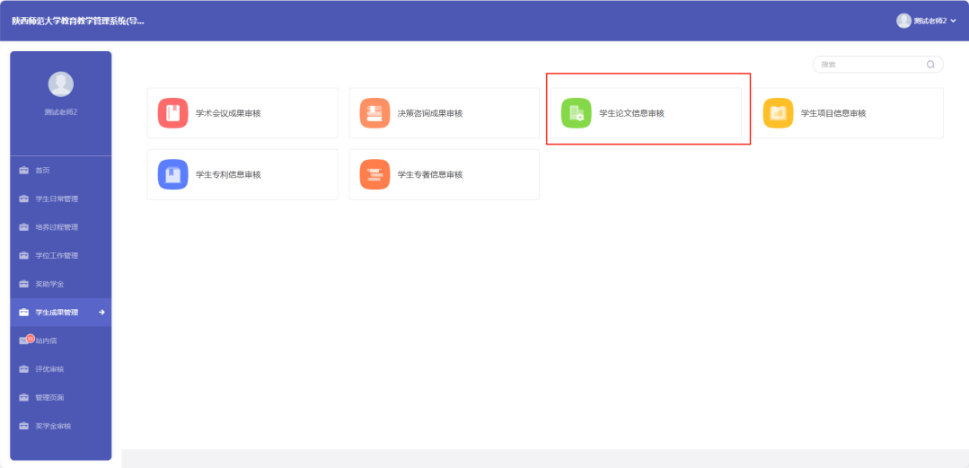

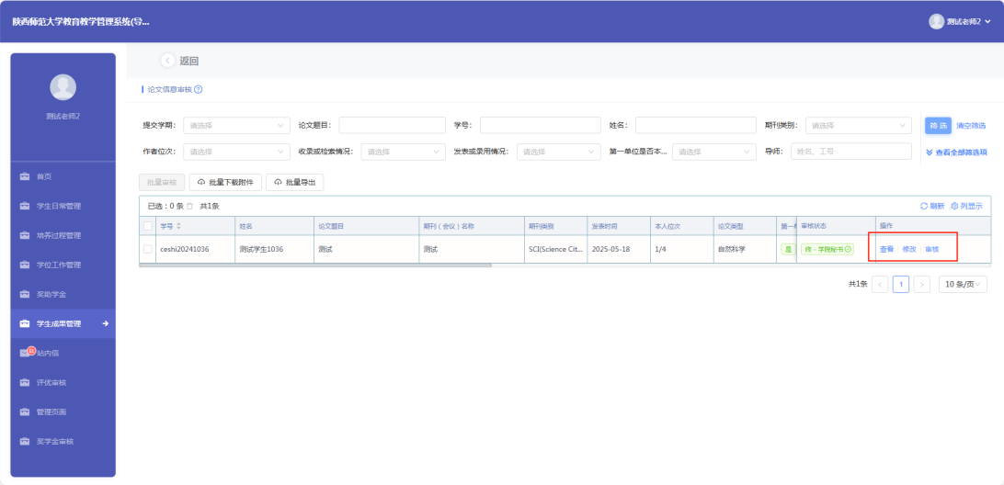

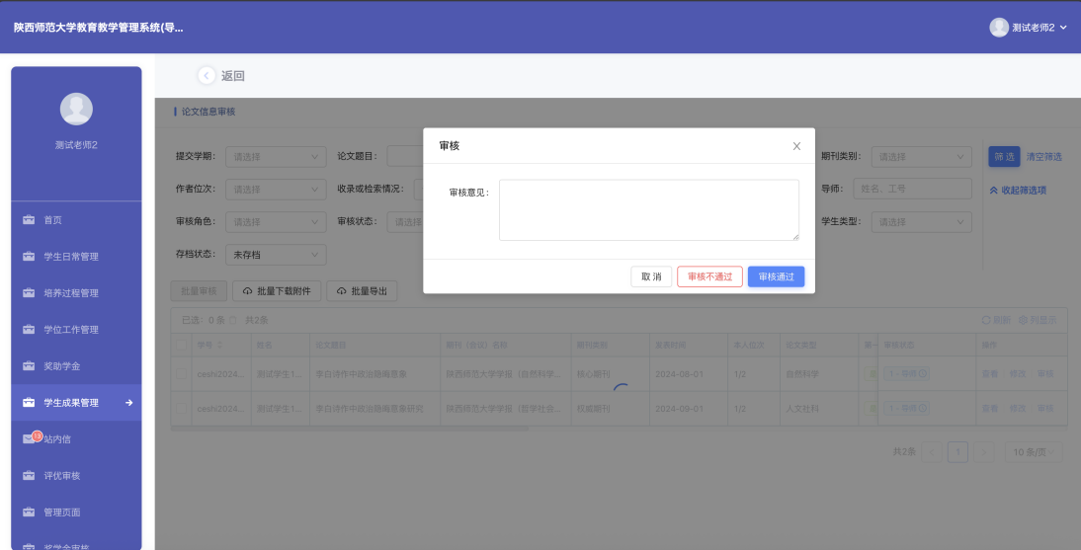

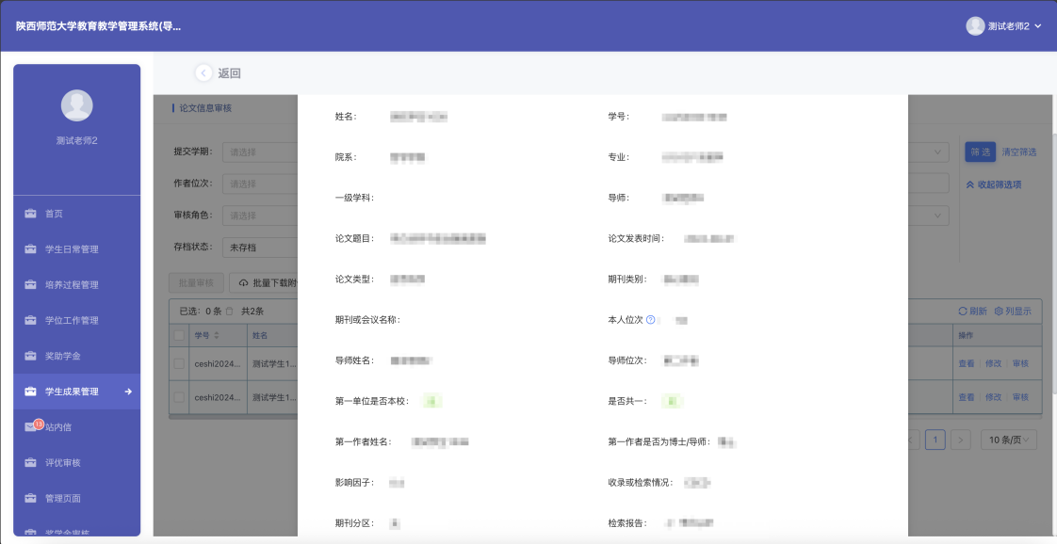

# 学生盲审论文审核

1.进入【学位工作管理】模块，点击【论文提交审核】；

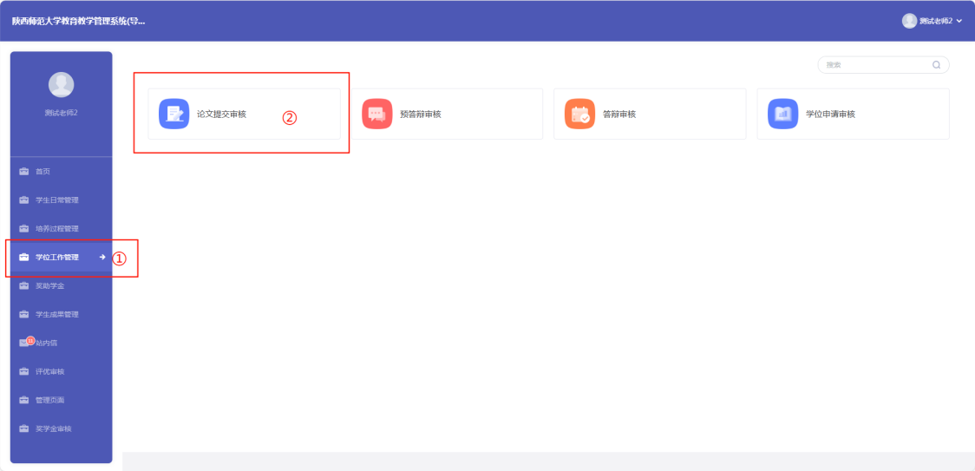

2.点击【去审核】可【查看】并【审核】学生已提交的盲审论文。

